武汉市基督教圣光堂举行庆祝建国76周年升国旗仪式
2025年10月1日，金秋十月，红旗招展。为庆祝中华人民共和国成立76周年，进一步弘扬爱国主义精神，坚持我国基督教中国化方向，武汉市基督教圣光堂于早晨隆重举行了“迎国庆”升国旗仪式。圣光堂全体教牧同工、及部分信徒代表参加了此次活动。
上午8时30分，升旗仪式正式开始。伴随着雄壮激昂的《义勇军进行曲》，鲜艳的五星红旗冉冉升起。全体人员整齐列队，肃立致敬，行注目礼，齐唱国歌，向伟大的祖国致以最崇高的敬意和最深情的祝福。
此次升国旗仪式，是圣光堂深入开展“四进”活动（国旗、宪法法律法规、社会主义核心价值观、中华优秀传统文化进宗教活动场所）的具体实践。通过这一庄严的仪式，进一步增强了教职人员和广大信徒的国家荣誉感与自豪感，坚定了大家“爱国爱教、荣神益人”的信念。
圣光堂将继续带领广大信徒，紧跟时代步伐，积极与社会主义社会相适应，为武汉市的经济发展与社会稳定贡献基督教界的力量。
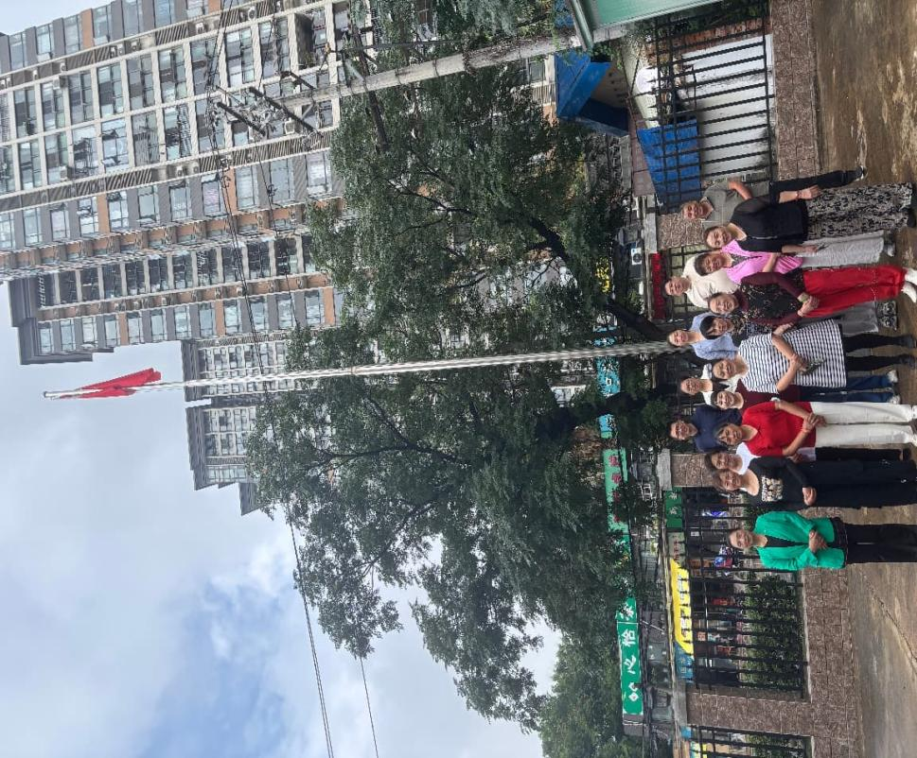
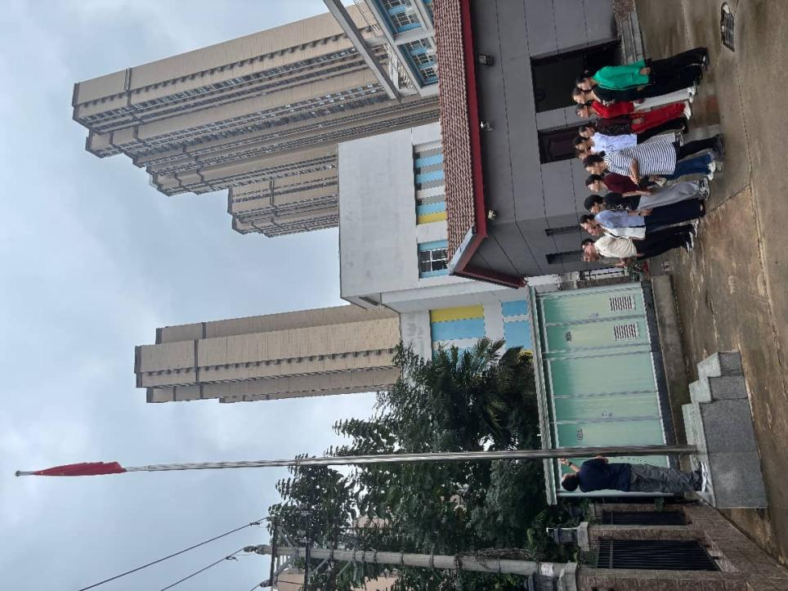

武汉市基督教圣光堂
2025年10月1日

